4.6.3 FACILIDADES PORTUARIAS

Las principales instalaciones ubicadas en la comuna corresponden a los puertos de Caldera, Totoralillo y Calderilla.
Caldera es una bahía abierta protegida de los vientos sur y sudeste, cuyas dimensiones son: 3,14 Km de boca, 2,96 Km de saco, y una profundidad operacional pareja y fondo arenoso que varía entre 15m y 20 m.
Desde el punto de vista de la jurisdicción de la Gobernación Marítima de Caldera, la bahía de Caldera se encuentra comprendido por el área al SE de la línea que une la cumbre del islote Centinela Negro pasando por la roca Chango y uniéndose con Punta Francisco; y la bahía de Calderilla se encuentra comprendida por el área interior encerrada por una línea que une las Puntas Caldereta y Zorro.

En la Bahía de Caldera se encuentran autorizados para operar los siguientes muelles:

Muelle Fiscal
Este muelle se encuentra no operativo para naves mayores de 100m de eslora, su empleo sólo debe limitarse a naves que se acoderen al bitón del cabezo del muelle, para faena en carga o descarga por faluchos.
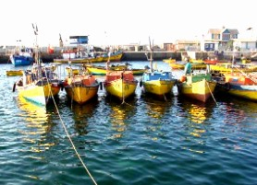
El sitio de atraque posee una extensión de 100m, permite recibir naves de hasta 100m de eslora y 3m de proa de calado, con capacidad para 1.000 toneladas.
El propietario operador de este muelle es Pesquera Atacama. Es actualmente utilizado por PAM’s y embarcaciones artesanales.

Muelle Punta Caleta
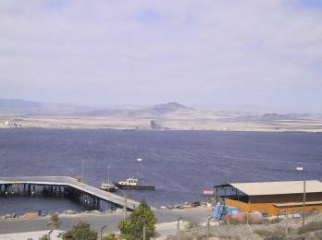
Es un muelle multipropósito está destinado al embarque de uva de mesa y carga general. Está autorizado para el atraque de naves multipropósito con una eslora máxima de 165 m y posee una capacidad libre que supera el 90%.
Su sitio de atraque posee una extensión de 90m, permite recibir naves de 165m de eslora y 11m de calado, con capacidad de 35.000 DWT.
Su propietario es la Empresa Puerto Caldera S.A. y su operador es Agencias Marítimas de Caldera S.A. A través de este muelle se producen los embarques agrícolas de exportación que se producen en la Región, en especial los del valle del río Copiapó.

Terminal de Petróleo Copec (Rocas Negras)
Este terminal es operativo para buques tanques en la transferencia de productos líquidos, posee dos boyas de amarre. Para efectuar las maniobras de fondeo utiliza las enfilaciones que se encuentran en tierra. Las faenas de trasvasije se realizan mediante un ducto flexible submarino de conexión de 8”, 10” y 12” de diámetro según los tramos, su largo es de 75,75m
Su sitio de amarre permite recibir naves de 200m de eslora y 39 pies de calado, con capacidad para 47.000 DWT o 40.000 TRG.

Su propietario operador es la Compañía de Petróleos de Chile S.A. A través de este terminal se produce el abastecimiento de petróleo para gran parte de la Región, incluyendo su ciudad capital Copiapó.

Muelle Punta Padrones
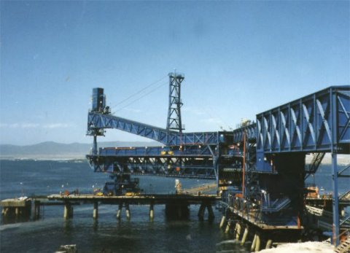
Este muelle es el más moderno de Sudamérica para el embarque de concentrados de cobre y carga a granel. Los servicios prestados pueden desglosarse en: practicaje y atraque de naves, transferencia, almacenamiento, recepción y despacho de carga a granel. Además posee instalaciones complementarias, como un edificio de almacenamiento de concentrado con capacidad para 45.000 toneladas, un sistema de correas transportadoras con las cuales se transporta el material. Su sitio de atraque posee 143m de extensión, y permite la llegada de naves de 240m de eslora y 12,4m de calado, con capacidad de 50.000 DWT o 67.000 TRG.

Este muelle es propiedad de la Empresa Minera Candelaria S.A. Actualmente, tiene un volumen de carga de 600.000 toneladas por año de concentrado de cobre y mantiene un 90% de su capacidad ociosa.

Existen otras instalaciones menores, de uso exclusivo:
Embarcadero para Naves Menores (Club de Yates)
Calado máximo embarcaciones, 2.5 metros
Varadero de Embarcaciones Artesanales.

Las instalaciones portuarias ubicadas en las bahías de Caldera y Calderilla se encuentran en diversos estados de mantención y operación. Es evidente que no están debidamente resueltas las externalidades que genera el tránsito de productos en su época de punta, generándose conflictos de circulación y espera de los vehículos de carga. Tampoco están aprovechadas las oportunidades que ofrece la función portuaria, pudiendo instalarse mayores servicios relacionados con su operación y el embarque, como es un puerto seco o centro de acopio y registro de los embarques y desembarques.

Al norte, en la Bahía de Totoralillo se encuentran las instalaciones del Puerto Mecanizado de Punta Totoralillo.

Su instalación permite atender navíos de hasta 330 metros de eslora, 18,6 metros de calado y 55 metros de manga.

Corresponde a un muelle para carga de mineral de hierro, fundado sobre pilotes de acero hincados, compuesto de puente de acceso, plataforma de pivote y plataforma de soporte o “cuadrante” de cargador radial, 4 duques de alba con defensas y bitas, 3 postes de amarre y boyas de amarre, además de sistema de ayuda a navegación. Incluye el montaje de Correas Transportadoras y Cargador de Barcos, que tiene una capacidad de carga a barco de 5.000 ton/hora.

Concentraducto:
Sistema de transporte de 10” de diámetro y 120 km de longitud que enlaza Planta Magnetita ubicada en la Comuna de Tierra Amarilla con las instalaciones portuarias de Punta Totoralillo.

Está proyectado desarrollarlo como un Terminal Portuario especializado en el embarque de graneles sólidos, con capacidad para embarcar sobre 4.000.000 de toneladas métricas por año de concentrado de Hierro o “Pellet Feed”, en naves de hasta 200.000 DWT (Dead Weight Tonnage). Su emplazamiento responde fundamentalmente a la existencia de recursos minerales suficientes en calidad y cantidad en la cuenca del río Copiapó y sus áreas aledañas, para materializar proyectos mineros orientados a satisfacer demandas externas crecientes y en lo específico, a los resultados de estudios de prefactibilidad que determinaron Punta Totoralillo como el sector con las mejores condiciones operacionales portuarias y terrestres. A lo que se sumó la existencia de interés local y regional por el desarrollo de proyectos de inversión, particularmente portuarios.

La Compañía Minera del Pacífico (CMP), filial de la acerera CAP, ingresó al Sistema de Evaluación Ambiental (SEA) un proyecto para prestar servicios de embarque de hierro para terceros en instalaciones de su puerto Punta Totoralillo. De acuerdo con lo declarado por la firma, la iniciativa demandará una inversión de US$ 25 millones, y consiste en "la implementación de una pila de acopio temporal de mineral de hierro, de 100 mil toneladas de capacidad, a ubicarse parcialmente en la plataforma de acopio aprobada para Cerro Negro Norte (Fase II)".

CMP adelantará la habilitación de esta zona a la espera de concretar el proyecto minero Cerro Negro Norte, que es parte del plan de CAP para duplicar su producción de hierro. El servicio comenzaría en marzo de 2011, y uno de los potenciales clientes sería la mina Bellavista, ligada a Leonardo Farkas.

En la Bahía de Calderilla se encuentran autorizados para operar los siguientes muelles:

Muelle Pontón Pesquera Playa Blanca
Este muelle operativo posee tres sitios de atraque, uno para embarcaciones pesqueras artesanales, el segundo para naves pesqueras y el tercero para naves mercantes.
El primer sitio de atraque tiene una extensión de 25m y permite recibir naves de 25m de eslora y 5m de calado, con capacidad para 1.000 TRG. Es el sitio para embarcaciones pesqueras artesanales.
El segundo sitio tiene una extensión de 40m y permite recibir naves de 50m de eslora y 10m de calado, con capacidad para 5.000 TRG. Es el sitio para embarcaciones pesqueras.
El tercer sitio tiene una extensión de 10m y permite recibir naves de 200m de eslora y 10m de calado, con capacidad para 35.000 TRG. Es el sitio para embarcaciones mercantes.
Su propietario operador es la Pesquera Playa Blanca S.A.
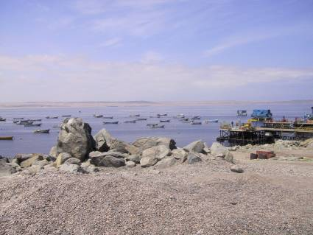
En el área de la Bahía Inglesa se encuentra infraestructura de apoyo a la actividad de acuicultura:
Muelle Privado de Cultivos Marinos Internacionales S. A., de apoyo a las labores de Acuicultura.
Muelle Privado Cultivos Marinos Camanchaca S.A., de apoyo a las labores de acuicultura.
Muelle Privado de Hidrocultivos S.A, de apoyo a las labores de acuicultura
Otras Instalaciones

Por otra parte, el puerto de Caldera cuenta con las siguientes instalaciones: terminal de petróleo, patio cerrado y patios abiertos de almacenaje, infraestructura de embarque a granel, romana de camiones, buen acceso a zona portuaria, amplias zonas destinadas a apoyo portuario, buenas vías de transporte terrestre y comunicación con el resto del país, astilleros que realizan reparaciones y mantenciones de naves de diversos tamaños.

